ERZİN ÖĞRETMENEVİ VE AKŞAM SANAT OKULU 2015-2019 STRATEJİK PLANI

2015

ERZİN ÖĞRETMENEVİ AKŞAM SANAT OKULU MÜDÜRLÜĞÜ

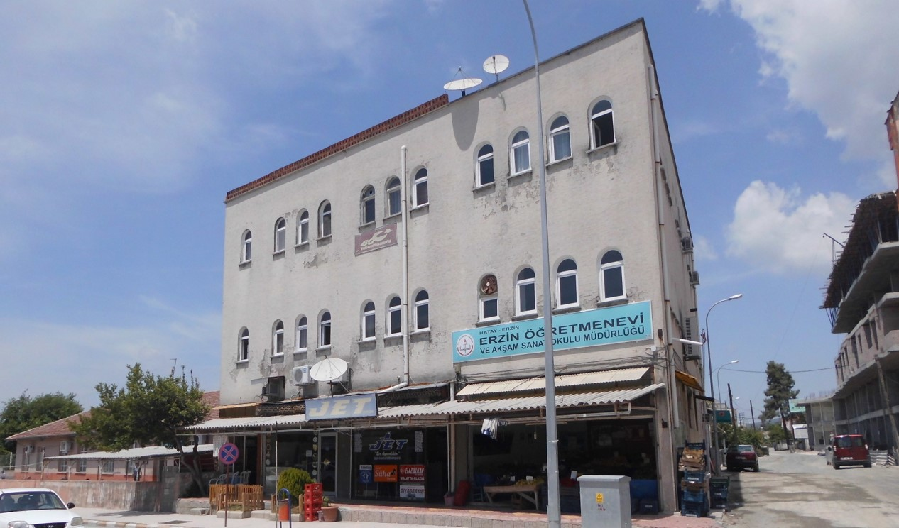

ERZİN ÖĞRETMENEVİ VE AKŞAM SANAT OKULU
2015-2019 STRATEJİK PLANI

“Öğretmenler ! yeni nesil sizin eseriniz olacaktır.”
Mustafa Kemal ATATÜRK

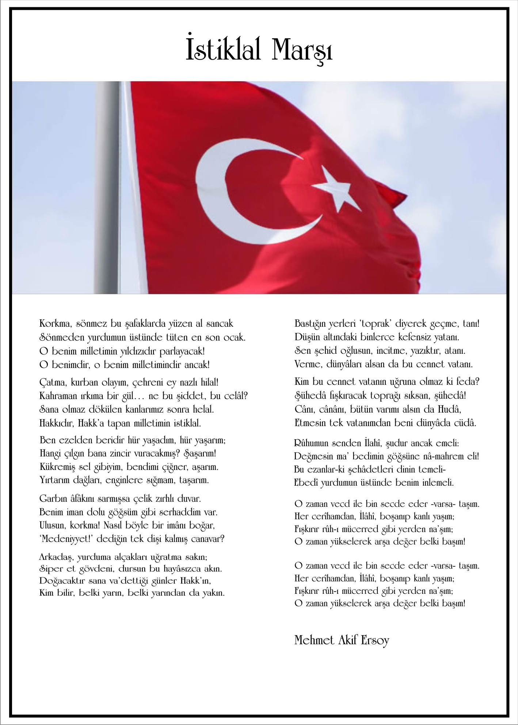

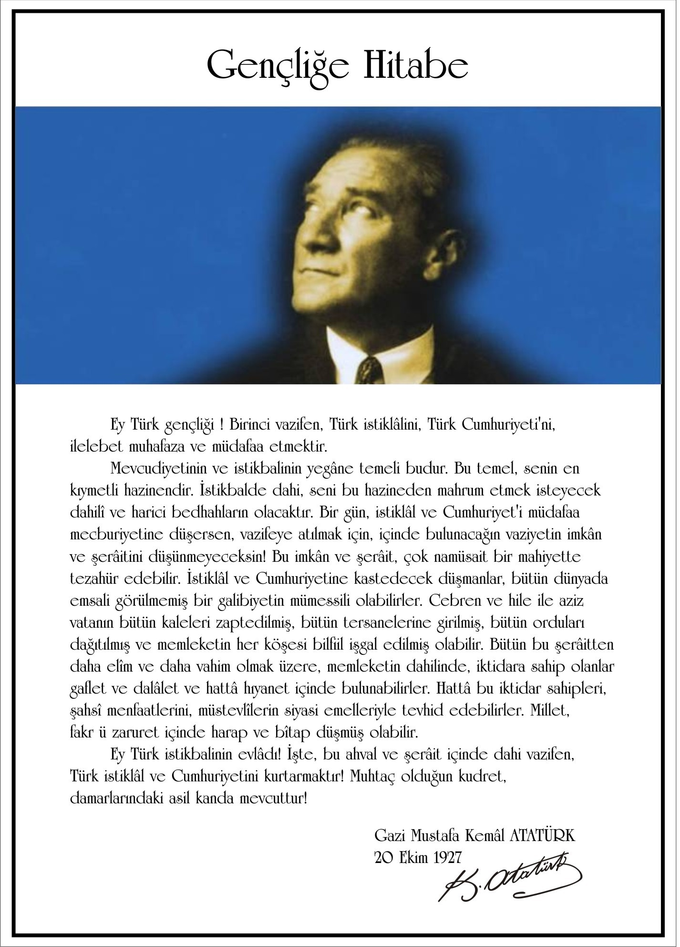

SUNUŞ;
Dünya devletlerinin gelişmesindeki en önemli faktör, çağdaş bir eğitim yapısına sahip olmaktır. Gelişmiş ülkelerde uzun yıllardır sürdürülmekte olan kaynakların rasyonel bir şekilde kullanımı, eğitimde stratejik planlamayı zorunlu kılmıştır.
Milli Eğitim Bakanlığı tarafından 2004 yılından itibaren stratejik plan çalışmalarını başlatmış olup bu çalışmalar temelde iki nedene bağlıdır. Bunlardan ilki tüm dünyada daha önceleri başlayan çağdaşlaşma ve yenileşme çalışmalarıyla uyumlu bir şekilde eğitim alanında da bu tip eylemlerle mali, fiziki ve insani kaynaklardan daha verimli ve etkin yararlanarak akademik ve kurumsal gelişmeleri hızlandırmaktır. İkinci neden ise; performans esaslı bütçeleme sistemine geçilmesidir.

Geleceğe ilişkin idealleri olmayan kurumların fırtınalı bir ortamda yönlerini çabucak kaybedecekleri ve ulaşmak isteyecekleri hedeflerden çok uzaklarda bir yerlerde kendilerini
bulacakları açıktır. Stratejik planlamayla, gelişen ve değişen dünya şartlarında bulunmamız gereken rotayı çizmiş oluyoruz. Bundan sonraki aşama, hazırlanan stratejik plan doğrultusunda kendimizi geliştirmemiz ve teknoloji sayesinde de gelişen dünyayı takip ederek gerektiğinde küçük değişiklerle hedeflerimizden şaşmadan stratejik planımızı yeniden düzenlememizdir.
Erzin Öğretmenevi ve Akşam Sanat Okulu ait bu stratejik planın hazırlanansında emeği geçen stratejik planlama ekibi başta olmak üzere tüm paydaşlarımıza teşekkür ederiz. Ülkemizin sosyal ve ekonomik gelişimine temel oluşturan en önemli faktörün eğitim olduğu anlayışıyla hazırlanan stratejik planımızda belirlediğimiz vizyon, misyon ve hedefler doğrultusunda yürütülecek çalışmalarda başarılar dileriz.

Erhan KENANOĞLU
Kurum Müdürü
GİRİŞ

Bilginin hızla yayıldığı dünyamızda bilginin dağıtıcısı ve yorumlayıcısı olan kurumlar, hayati bir önem arz etmektedir. Kurumlar, toplumların kültürel zenginliklerini yaşatması ve çağın gelişmelerine yön vermesi bakımından stratejik öneme sahip örgütlerin başında gelmektedir. Kurum çalışanları ve bulunduğu çevreye hizmet etmekte olan öğretmenevi ASO’nun kaliteli bir hizmet sunması ve gelecekte sunacağı hizmetleri ve kalitesini belirlemesi hazırlayacak olduğu stratejik planla mümkündür.

Ülkemizde stratejik planlamanın, 5018 sayılı Kamu Mali Yönetimi ve Kontrol Kanunu ile kamu kuruluşlarınca hazırlanması yasal zorunluluk haline gelmiştir. 2003 yılından bu yana bazı kamu örgüt ve kuruluşlarında pilot olarak uygulanmaya başlanmış olup 2010 yılına tüm kamu örgüt ve kuruluşlarında stratejik planlama çalışmasını tamamlayarak 2.döneme geçilmiştir.
Geleceğe ilişkin idealleri olmayan kurumların fırtınalı bir ortamda yönlerini çabucak kaybedecekleri ve ulaşmak isteyecekleri hedeflerden çok uzaklarda bir yerlerde kendilerini
bulacakları açıktır. Stratejik planlamayla, gelişen ve değişen dünya şartlarında bulunmamız gereken rotayı çizmiş oluyoruz. Bundan sonraki aşama, hazırlanan stratejik plan doğrultusunda kendimizi geliştirmemiz ve teknoloji sayesinde de gelişen dünyayı takip ederek gerektiğinde küçük değişiklerle hedeflerimizden şaşmadan stratejik planımızı yeniden düzenlememizdir. Ekibimizin hazırladığı stratejik plan doğrultusunda hareket ederek bazı noktalarda yaptığı değerlendirmelerle kurumumuzun gelişimine büyük katkı getireceği inancındadır.

Stratejik Plan Ekibi

İÇİNDEKİLER
TABLOLAR DİZİNİ 9
ŞEKİLLER DİZİNİ 9
1.BÖLÜM 10
STRATEJİK PLAN HAZIRLIK SÜRECİ 11
A. Erzin Öğretmenevi ve ASO 2015-2019 Stratejik Planlama süreci: 11
2.BÖLÜM 12
DURUM ANALİZİ 12
B. TARİHİ GELİŞİM 12
C. YASAL YÜKÜMLÜLÜKLER VE MEVZUAT ANALİZİ 12
D. FAALİYET ALANLARI ile ÜRÜN ve HİZMETLER Hata! Yer işareti tanımlanmamış.
E. KURUM İÇİ ve DIŞI ANALİZ 15
3. BÖLÜM 23
GELECEĞE YÖNELİM 23
A. MİSYON, VİZYON VE TEMEL DEĞERLER 23
ERZİN ÖĞRETMENEVİ ASO MİSYON Hata! Yer işareti tanımlanmamış.
ERZİN ÖĞRETMENEVİ ASO VİZYON Hata! Yer işareti tanımlanmamış.
ERZİN ÖĞRETMENEVİ ASOTEMEL DEĞERLER 24
4. BÖLÜM : TAHMİNİ ÖDENEK Hata! Yer işareti tanımlanmamış.
5. BÖLÜM : MALİYETLENDİRME 30
6. BÖLÜM : İZLEME ve DEĞERLENDİRME 30

TABLOLAR DİZİNİ
TABLOLAR | SAYFA NO
Tablo 1 : Stratejik Plan Koordinasyon Ekibi | 11
Tablo 2 : Yasal Yükümlülükler | 13
Tablo 3 : Faaliyet Alanları | 14
Tablo 4 : Kurum Personel sayıları | 16
Tablo 5 : Donatım İhtiyacı | 17
Tablo 6 : Bütçe Uygulama Sonuçları | 17
Tablo 7 : Güçlü ve Zayıf Yön , Fırsat ve Tehditler | 21
Tablo 8 : Performans Göstergesi 1.1. | 24
Tablo 9 : Tedbirler 1.1. | 24
Tablo 10 : Performans Göstergesi 2.1. | 25
Tablo 11 : Tedbirler 2.1. | 25
Tablo 12 : Performans Göstergesi 3.1. | 26
Tablo 13 : Tedbirler 3.1. | 26
Tablo 14 : Performans Göstergesi 3.2. | 27
Tablo 15 : Tedbirler 3.2. | 27
Tablo 16 : 5 Yıllık Tahmini Ödenek | 28
Tablo 17 : 5 Yıllık Tahmini Maliyet | 29
Tablo 18 : İzleme ve Değerlendirme | 31
ŞEKİLLER DİZİNİ
ŞEKİLLER | SAYFA NO
Şekil 1 : Organizasyon Yapısı | 15
Şekil 2 : Kurum Stratejik Plan Mimarisi | 22
Şekil 3 : Stratejik Plan İzleme ve Değerlendirme Modeli | 32

1. BÖLÜM
STRATEJİK
PLANLAMA SÜRECİ

1.BÖLÜM

STRATEJİK PLAN HAZIRLIK SÜRECİ

Erzin Öğretmenevi ve ASO 2015-2019 Stratejik Planlama süreci:
- 2013/26 Sayılı Stratejik Planlama Genelgesi ve Eki Hazırlık Programı Yayınlanmıştır.
2013/26 sayılı genelge gereği Erzin Öğretmenevi ve ASO stratejik plan hazırlama çalışmaları başlatılmıştır. Çalışmalar Genelge eki Hazırlık Programı ve Kalkınma Bakanlığı’nın Stratejik planlama Kılavuzuna uygun olarak planlanmış ve yürütülmüştür.

- Erzin Öğretmenevi ve ASO stratejik plan ekip ve kurulları kurulmuştur.
Stratejik planlama çalışmaları kurumumuz eğitim, öğretim ve yönetim birimlerinin koordinesinde yürütülmektedir. Stratejik planlama çalışmalarının takibini sağlamak ve belli dönemler halinde stratejik planlama çalışmalarına yön vermek üzere kurum müdürümüz başkanlığında stratejik planlama üst kurulu oluşturulmuştur. Planlama konusundaki İl ve ilçe Milli Eğitim Müdürlüğü Stratejik Plan Koordinasyon ekibi üyeleri ile işbirliği halinde çalışmalar yürütülmüştür.

Tablo 1 : Stratejik Plan Koordinasyon Ekibi
ADI SOYADI | ÜNVANI | GÖREVİ
Erhan KENANOĞLU | Kurum Müdürü | Başkan
A.Cihat KURT | Müdür Yardımcısı | Koordinatör
Hidayet Cem AKILLI | Bahri Çelen Lisesi Müdürü | Üye
Mehmet ÇİÇEK | Personel | Üye
Turgay YÜKSEL | Personel | Üye

- Paydaşlarımızla toplantılar ve anketler yoluyla bilgi toplanarak geniş bir katılımcılık sağlanmıştır.
Kurumumuz ile ilgili paydaş algılarını tespit etmek amacıyla anket düzenlenmiş olup 85 kişi ankete katılmıştır.
Kurumumuzun problemleri, güçlü ve zayıf yönlerini tespit etmek amacıyla öğrenci, öğretmen, veli ve yöneticilerden oluşan bir grup toplantı yaparak sonuçları raporlanmıştır.
Elde edilen bulgular Stratejik plan durum analizi raporunda yayınlanmıştır.

- Çalışmalar belirli dönemlerde “Erzin Öğretmenevi ve ASO Plan Üst Kurulu’na sunulmaktadır.
Kurum Müdürümüzün katılımı ile gerçekleştirilen üst kurul toplantılarında planlama sürecinde gelinen nokta ve sonraki aşamalarda çalışmaların nasıl olacağı konusunda bilgi alışverişinde bulunulmuştur. Kurum Müdürümüz ve stratejik plan üyelerinin direktifleri doğrultusunda planlama çalışmaları yürütülmüştür.

2.BÖLÜM

DURUM ANALİZİ
Durum analizi çalışmasında Müdürlüğümüzün tarihsel gelişimi, yasal yükümlülükleri, faaliyet alanları, paydaş analizi, kurum içi analiz ve çevre analizi yapılmıştır.

TARİHİ GELİŞİM
Kurumumuz 1984 yılda Erzin belediye binasında Lokal şeklinde öğretmenlerimize ve halkımıza hizmet vermeye başlamıştır.1990 yılında özel idareye ait MEB tahsisli olarak Atatürk ilköğretim Okulunun bahçesine yapılmış bulunan üç katlı binaya taşınmıştır Binanın birinci katı Halk Eğitim Merkezi olarak kullanılırken ikinci ve üçüncü katları öğretmen evi olarak hizmet vermiştir. Kurumuz 2013 tarihinde Akşam Sanat Okulu olmuş ve halen MEB bağlı Öğretmene Hizmet ve Sosyal İşler Dairesi Başkanlığına bağlı olarak faaliyetini sürdürmektedir.
YASAL YÜKÜMLÜLÜKLER VE MEVZUAT ANALİZİ
Erzin Öğretmenevi ve ASO Müdürlüğü’nün yasal yetki, görev ve sorumlulukları başta T.C Anayasası olmak üzere 14/6/1973 tarihli ve 1739 sayılı Millî Eğitim Temel Kanunu ve 222 sayılı İlköğretim ve Eğitim kanununa göre belirlenmektedir.
Anayasanın “Eğitim ve Öğrenim Hakkı ve Ödevi” başlıklı 42. maddesi ve 1739 sayılı Millî Eğitim Temel Kanununun 2. maddesinde; Türk Milli Eğitiminin genel amacı,Türk Milletinin bütün fertlerini,
- Atatürk inkılap ve ilkelerine ve Anayasada ifadesini bulan Atatürk milliyetçiliğine bağlı; Türk Milletinin milli, ahlaki, insani, manevi ve kültürel değerlerini benimseyen, koruyan ve geliştiren; ailesini, vatanını, milletini seven ve daima yüceltmeye çalışan, insan haklarına ve Anayasanın başlangıcındaki temel ilkelere dayanan demokratik, laik ve sosyal bir hukuk Devleti olan Türkiye Cumhuriyetine karşı görev ve sorumluluklarını bilen ve bunları davranış haline getirmiş yurttaşlar olarak yetiştirmek;
- Beden, zihin, ahlak, ruh ve duygu bakımlarından dengeli ve sağlıklı şekilde gelişmiş bir kişiliğe ve karaktere, hür ve bilimsel düşünme gücüne, geniş bir dünya görüşüne sahip, insan haklarına saygılı, kişilik ve teşebbüse değer veren, topluma karşı sorumluluk duyan; yapıcı, yaratıcı ve verimli kişiler olarak yetiştirmek;
- İlgi, istidat ve kabiliyetlerini geliştirerek gerekli bilgi, beceri, davranışlar ve birlikte iş görme alışkanlığı kazandırmak suretiyle hayata hazırlamak ve onların, kendilerini mutlu kılacak ve toplumun mutluluğuna katkıda bulunacak bir meslek sahibi olmalarını sağlamak;
Böylece bir yandan Türk vatandaşlarının ve Türk toplumunun refah ve mutluluğunu artırmak; öte yandan milli birlik ve bütünlük içinde iktisadi, sosyal ve kültürel kalkınmayı desteklemek ve hızlandırmak ve nihayet Türk Milletini çağdaş uygarlığın yapıcı, yaratıcı, seçkin bir ortağı yapmakla sorumlu tutulmuştur.
Erzin Öğretmenevi ASO Müdürlüğü, bu sorumlulukları ilgili mevzuat hükümleri gereğince yerine getirmektedir. Müdürlüğümüze görev ve sorumluluklar yükleyen, faaliyet alanını düzenleyen tüm mevzuat gözden geçirilerek yasal yükümlülükler listesi aşağıdaki şekilde oluşturulmuştur.

Tablo 2 : Yasal Yükümlülükler
YASAL YÜKÜMLÜLÜK | DAYANAK(KANUN, YÖNETMELİK, GENELGE, YÖNERGE)
Atama | 657 Sayılı Devlet Memurları Kanunu
 | Milli Eğitim Bakanlığına Bağlı Kurum ve Kurumların Yönetici ve Öğretmenlerinin Norm Kadrolarına İlişkin Yönetmelik
 | Milli Eğitim Bakanlığı Eğitim Kurumları Yöneticilerinin Atama ve Yer Değiştirmelerine İlişkin Yönetmelik
 | Milli Eğitim Bakanlığı Öğretmenlerinin Atama ve Yer Değiştirme Yönetmeliği
Ödül, Disiplin | Devlet Memurları Kanunu
 | 6528 Sayılı Milli Eğitim Temel Kanunu İle Bazı Kanun ve Kanun Hükmünde Kararnamelerde Değişiklik Yapılmasına Dair Kanun
 | Milli Eğitim Bakanlığı Personeline Başarı, Üstün Başarı ve Ödül Verilmesine Dair Yönerge
 | Milli Eğitim Bakanlığı Disiplin Amirleri Yönetmeliği
Kurum Yönetimi | 1739 Sayılı Milli Eğitim Temel Kanunu
 | MEB Yönetici ve Öğretmenlerin Ders ve Ek Ders Saatlerine İlişkin Karar
 | Taşınır Mal Yönetmeliği
 | Sayılı Kamu İhale Kanununun
 | Kamu Konutları Yönetmeliği
 | Öğretmenevi, Öğretmenevi ve Akşam Sanat Kurumu Uygulama Yönergesi
 | Devlet İhale Kanununun
Personel İşleri | Devlet Memurları Tedavi ve Cenaze Giderleri Yönetmeliği
 | Kamu Kurum ve Kuruluşlarında Çalışan Personelin Kılık Kıyafet Yönetmeliği
 | Memurların Hastalık Raporlarını Verecek Hekim ve Sağlık Kurulları Hakkındaki Yönetmelik
 | Milli Eğitim Bakanlığı Personeli Görevde Yükseltme ve Unvan Değişikliği Yönetmeliği
 | Öğretmenlik Kariyer Basamaklarında Yükseltme Yönetmeliği
 | Resmi Mühür Yönetmeliği
Mühür, Yazışma, Arşiv | Resmi Yazışmalarda Uygulanacak Usul ve Esaslar Hakkındaki Yönetmelik
 | Milli Eğitim Bakanlığı Evrak Yönergesi
 | Milli Eğitim Bakanlığı Arşiv Hizmetleri Yönetmeliği
 | Milli Eğitim Bakanlığı Rehberlik ve Psikolojik Danışma Hizmetleri Yönet.
İsim ve Tanıtım | Milli Eğitim Bakanlığına Bağlı Kurumlara Ait Açma, Kapatma ve Ad Verme Yönetmeliği
 | Sabotajlara Karşı Koruma Yönetmeliği
Sivil Savunma | Binaların Yangından Korunması Hakkındaki Yönetmelik
 | Daire ve Müesseseler İçin Sivil Savunma İşleri Kılavuzu
- FAALİYET ALANLARI, ÜRÜN VE HİZMETLER
ERZİN ÖĞRETMENEVİ VE ASO ÜRÜN/HİZMET LİSTESİ
Tablo 3: Faaliyet Alanları
FAALİYET | FAALİYET ALANI : KONAKLAMA İŞLERİ
1-Öğretmenevi rezervasyon işleri.  2- Öğretmenevi konaklama işleri. | Hizmet–1 Rezervasyon Hizmetleri  - Telefonla rezervasyon işlemleri.  Hizmet –2 Kayıt Konaklama işlemleri  - Misafir kayıt işlemleri.  - Odaya yerleşme ve konaklama, misafirhaneden ayrılış işlemleri.
 | FAALİYET ALANI: LOKAL VE SERVİS İŞLERİ
3- Öğretmenevi kafeterya Hizmet işleri | Hizmet–1 Alkolsüz içecek Hizmetleri  - Alkolsüz içecek servisi işlemler
 | FAALİYET ALANI: TOPLANTI VE ORGANİZASYON İŞLERİ
4-Öğretmenevi toplantı Organizasyon işleri | Hizmet- 1 Toplantı ve Organizasyon Hizmetleri  - Resmi toplantılar
 | FAALİYET ALANI: TEMİZLİK VE BAKIM İŞLERİ
5- Öğretmenevi temizlik ve bakım işleri | Hizmet- 1 Temizlik ve Bakım Hizmetleri  - Odaların, koridorların, birim ve bölümlerin günlük temizlik işleri.  - Odaların, koridorların, birim ve bölümlerin aylık temizlik işleri.  - Odaların, koridorların, birim ve bölümlerin yıllık temizlik işleri.

KURUM İÇİ VE DIŞI ANALİZ

Kurum içi analiz
Kuruluş içi analiz, kuruluşun mevcut durumunu ve geleceğini etkileyebilecek, iç ortamdan kaynaklanan ve kuruluşun kontrol edebildiği koşulların ve eğilimlerin incelenerek güçlü ve zayıf yönlerin belirlenmesi ve değerlendirilmesidir.

a. Organizasyon Yapısı
Erzin Öğretmenevi ve ASO Müdürlüğünün görev ve sorumlulukları başta T.C. Anayasası olmak üzere14/06/1973 tarihli ve 1739 sayılı Millî Eğitim Temel Kanunu ve 25/8/2011 tarihli ve 652 sayılı Millî Eğitim Bakanlığının Teşkilât ve Görevleri Hakkında Kanun Hükmünde Kararname hükümlerine dayanılarak 18/11/2012 tarih ve 28471 sayılı Resmî Gazetede yayınlanan Millî Eğitim Bakanlığı İl ve İlçe Millî Eğitim Müdürlükleri Yönetmeliği esaslarına göre belirlenmektedir.
Şekil 1: Organizasyon yapısı

b. Beşeri Durum
Tablo 4: Kurum Personel Sayıları
KURUM PERSONEL SAYISI
Kurum Adı | Erzin Öğretmenevi ve A.S.O
Kurum Statüsü | Kamu Özel
Kurumda Çalışan Personel Sayısı | Müdür : 1  Müdür Yrd : 1  Öğretmen : -  Memur : -  Hizmetli : 1 sözleşmeli personel

Fiziki Mekân | Var | Yok | Adedi | Toplam | İhtiyaç
Yataklı Oda sayısı | x |  | 9 | 9 | -
Mutfak | x |  | x | x | -
Çay Ocağı | x |  | 1 | 1 | -
Çok Amaçlı Salon | x |  | x | x | -
Toplantı/Düğün Salonu | x |  | x | x | -
Depo | x |  | 1 | 1 | -
Çamaşırhane | x |  | x | x | -
Kalorifer Dairesi | x |  | x | x | -
Bölüm Yönetici Odaları | x |  | 2 | 2 | -
Tuvaletler | x |  | 4 | 4 | -
Arşiv | x |  | x | x | -

C. TEKNOLOJİK DURUM
Tablo 5: Donatım İhtiyacı
Araç-Gereçler | Mevcut | İhtiyaç
Bilgisayar | 2 | 3
Yazıcı | 1 | 2
Tarayıcı | - | -
Projeksiyon | - | 1
Televizyon | 10 | 2
İnternet Bağlantısı(Modem) | 1 | -
Kurumun İnternet sitesi | 1 | -
Fax |  | 1
DVD Player | - | -
Fotoğraf makinesi | - | 1
Kamera | - | 1
Fotokopi Makinesi | - | 1
Kaynak: TİF Modülü,2015

Tablo 5’de görüldüğü gibi tarayıcı, fax ,kamera ,fotoğraf makinesi ve fotokopi makinesi bulunmamaktadır. bilgisayar, yazıcı, projeksiyon, , televizyon, internet bağlantısı, kurum internet sitesi, bulunmaktadır.

Kurum/Kurumun Fiziki Altyapısı:

d. Mali Durum
Tablo 6 : Kurum Bütçe Uygulama Sonuçları
Kaynaklar | 2014 | 2015 | 2016 | 2017 | 2018 | 2019
Genel Bütçe | 0 | 0 | 0 | 0 | 0 | 0
Kira Gelirleri | 0 | 0 | 0 | 0 | 0 | 0
Konaklama Geliri | 0 | 25000 | 35000 | 45000 | 55000 | 70000
Vakıf ve Dernekler | 0 | 0 | 0 | 0 | 0 | 0
Dış Kaynak/Projeler | 0 | 0 | 0 | 0 | 0 | 0
Diğer  (Lokal Gelirleri) | 0 | 5000 | 7000 | 9000 | 10000 | 12000
TOPLAM |  | 30000 | 42000 | 54000 | 65000 | 82000

Kurum Gelir-Gider Tablosu:
YILLAR | 2013 |  | 2014 |  | 2015
HARCAMA KALEMLERİ | GELİR | GİDER | GELİR | GİDER | GELİR | GİDER
Temizlik | - |  |  |  | - | 1000
Küçük onarım | - |  |  |  | - | 3000
Bilgisayar harcamaları | - |  |  |  | - | 1000
Büro makineleri harcamaları | - |  |  |  | - | 500
Telefon ve TTnet | - |  |  |  | - | 1000
Yemek | - |  |  |  | - | -
Sosyal faaliyetler | - |  |  |  | - | -
Kırtasiye | - |  |  |  | - | 500
Vergi harç vs | - |  |  |  | - | 3000
GENEL | - |  |  |  | -

c. PAYDAŞ ANALİZİ
1. İç Paydaş Görüşlerine Dayalı toplantı Analiz Sonuçları
Kurum içi yaptığımız toplantı sonucunda, kurumumuzun ilçe merkezinde olması, klima sistemi ile ısınması, , güvenlik kamerasının,internet bağlantısının olması, olumlu yön olarak çıkarken,Kurumun Erzin Kaplıcaların Mevkiindeki pansiyonların çok olması binaların fiziki yetersizliği,binanın bahçesinin olmayışı salon gibi gelir getiren mekanların,kahvaltı ve yemek servislerinin bulunmayışı ve yardımcı hizmetler alanında personel eksikliği geliştirilmesi gereken yön olarak ortaya çıkmıştır.

- İç Paydaş Görüşlerine Dayalı Anket Analiz Sonuçları
Kurumumuzda iç paydaş görüşlerine dayalı anket ve görüşmeler yapılmış olup, kurumumuzun kurumsal kimliği hakkında olumlu görüşler fazladır. Kurum Müdürlüğüne bağlı birimler hakkında memnuniyet oranı iyi düzeyde olduğu . Kurum Müdürlüğümüzün sağladığı hizmetler hakkında kurumumuz web sitesinden bilgi alındığı yönündeki görüşler fazladır. Müdürlüğümüzün fiziki imkanlar çerçevesinde verdiği hizmetlerden genel olarak iyi derecede faydalanıldığı görüşü hakimdir.Kurum Müdürlüğümüzün web sayfası etkin bir biçimde kullanılmakta ve günceleşmektedir görüşü hakimdir.

Kurum Dışı Analiz
Müdürlüğümüz Stratejik planı için aşağıdaki üst politika belgelerinin taraması yapılmıştır.

- 10. Kalkınma Planı
- Orta Vadeli Mali Plan
- Orta Vadeli Program
- 62. Hükümet Programı
- Bakanlık Mevzuatı
- İl Milli Eğitim Müdürlüğü 2015-2019 Stratejik Planı
- Millî Eğitim Şura Kararları
- Avrupa Birliği müktesebatı ve ilerleme raporu
- Diğer Kamu Kurum ve Kuruluşlarının Stratejik Planları
- TÜBİTAK Vizyon 2023 Eğitim ve İnsan Kaynakları Raporu
- Türkiye Yeterlilikler Çerçevesi
- Millî Eğitim Kalite Çerçevesi
- Bilgi Toplumu Stratejisi ve Eylem Planı
- Hayat Boyu Öğrenme Strateji Belgesi
- Meslekî ve Teknik Eğitim Strateji Belgesi
- Ulusal Öğretmen Strateji Belgesi
- Ulusal ve Uluslararası Kuruluşların Eğitimle İlgili Raporları (ILO, OECD, UNICEF, EUROSTAT, WORLDBANK, UNESCO, CEDEFOP, NACCCE, IEA...)
PEST ANALİZİ
Politik Faktörler
- MEB yasa, yönetmelik ve mevzuat değişiklikleri
- Eğitim yatırımlarına ayrılan payın yetersizliği.
- Ücretsiz ders kitabı dağıtımı uygulaması.
- AB Müktesebatına uyum çalışmaları alanında eğitime büyük önem verilmesi ve bu nedenle köklü değişiklikler yapılması
- 5018 sayılı Kamu Mali Yönetimi ve Kontrol Kanunuyla Stratejik Yönetim anlayışının gelişmesi
Ekonomik Faktörler
- Tarıma dayalı ekonomik çalışmaların bölgemizde gün geçtiçe hızla azalması
- Hatay’ın eğitim alanındaki kamu yatırımlarının yetersiz olması.
- Suriye’de yaşanan iç savaştan kaynaklanan olumsuzluklar.

Sosyo-Kültürel Faktörler
- Eğitim alanında medyanın olumsuz etkileri
- Toplumun eğitimden beklentilerinin akademik başarıya odaklı olmasının eğitime olumsuz etkisi
- Kırsal kesimlerde çocukların eğitimi konusunda ihtiyaç hissedilmemesi.
- Sosyal aktivitelerin yapılacağı yeterli mekan olmaması.
- Çok kültürlülük ve hoşgörü ikliminin hâkim olması.
- Köklü bir tarih ve kültürel mirasa sahip olması.
- Çevre duyarlılığı ve projeleri.
- Sosyal destek projeleri.
- Suriye’de yaşanan iç savaştan kaçan sığınmacılardan kaynaklanan olumsuzluklar.
Teknolojik Faktörler
- Teknolojik alt yapı ve e- kurum uygulamaları.
- E-devlet uygulamaları.
- Bilginin hızlı üretimi, erişilebilirlik ve kullanılabilirliğinin gelişmesi
- Teknolojinin sağladığı yeni öğrenme ve paylaşım olanakları
- Toplumun teknolojideki olumsuz gelişmelerin etkisinde kalması
- Bilgi ve iletişim teknolojilerinin müfredata entegrasyonunun sağlanması
- Bilgi teknolojilerindeki hızlı değişim
DIŞ PAYDAŞ ANALİZİ TESPİTLERİ
- Kurum olarak nitelikli amaç belirlemek ve uygulama çalışmaları yapmak için dış paydaşlarımız ile görüşme yapılmış ve veriler analiz edilerek aşağıdaki bulgulara ulaşılmıştır.
- Paydaşlar, fizikim imkanlar çerçevesinde kurumun hizmetlerinden memnun olduklarını, kurumun temiz,düzenli, güler yüzlü ve ilkeli bir hizmet anlayışından dolayı memnun oldukları belirlenmiştir.

GZFT;
Erzin Öğretmenevi A.S.O. Müdürlüğü GZFT çalışmaları çoğulcu ve katılımcı bir anlayışla yapılmıştır. Paydaş analizi çalışmaları kapsamında paydaşlarımızla yapılan görüşme, anket, toplantılar, kurum içi ve çevre analizi sonucunda elde edilen veriler değerlendirilerek müdürlüğümüzün güçlü yönleri, zayıf yönleri, fırsat ve tehditleri belirlenmiştir.

Tablo 7: Güçlü ve Zayıf Yön, Fırsat ve Tehditler
Güçlü Yönler | Zayıf Yönler
1 Kurum binasının kiralık olmaması  1.Kurumun merkezi yönetime yakın olması(Kaymakamlık ,İlçe Milli Eğitim Md. H.E.M Md. vb.)  2.Diğer kamu ve kuruluşları ile iletişimin kolay olması.  3. Hizmetlerimizin tüm eğitim camiasını ve tüm halkımızı kapsaması.  4.Eğitim öğretim sosyal ve kültürel faaliyetler icra edebilmesi.  5.Fiyatlarımızın makul bir seviyede olması.  6.Halkın ve sektörlerin taleplerine kısıtlıda olsa cevap verebilecek bir yapısının olması.  7.Yönetici sayısının yeterli ve tecrübeli oluşu  8.Kurumuzun Osmaniye organize sanayi bölgesine yakın olması  9.Bölgede narenciye ile ilgilen konaklamak için gelen misafirlerin çok olması | 1.Kurumumuz hizmet binasının fiziki bakımdan çok elverişsiz olması.  2.Yardımcı Personel sıkıntısı (Kurum 7/24 çalışmaktadır)  3.Kurumum donanım malzemesi bakımından yetersiz olması (Kalorifer,Jeneratör mobilya vb)  4. Kurumun gelir kaynağı bakımından çok öneli olan çok amaçlı bir salonun olmayışı  5. Kurumun kamu bütçesinden hak ettiği desteği alamaması.  6.Yeterli tanıtımın olmaması.  7.Kurumun Bahçesinin olmayışı
Fırsatlar | Tehditler
1.İlçenin tek konaklama ünitesine sahip olmamız.  2.İlçemizin tarım ve sanayi bakımından sürekli gelişmesi ve misafirlerin gelmesi.  3.Öğretmenevine karşı öğretmenlerin ve vatandaşların göstermiş olduğu sevgi ve destek  4.Hizmet konusunda kaymakamlık, belediyenin ve ilçe milli eğitimin işbirliği desteğinin bulunması.  5.Hizmet binamızın şehir merkezi bulunması  6.İlçemizde Mustafa Kemal Üniversitesine Bağlı Yüksek okulun bulunması (öğrenci konaklaması)  7.İlçe Nüfusunun hızla artması  8:İlçemizde kaplıca ve yaz turizmi olması | 1.İlçemizin, ilçeler (kaplıcalara) yakın olması ve bu bölgede bol miktarda pansiyonun bulunması  3. Müşterilerin daha ekonomik olduğu için kaplıca pansiyonlarında kalmayı tercih etmesi.  4.İlçemize İSOS Termal Otel gibi beş yıldızlı otellerin yapılması ve yeni otellerin yapılıyor olması

SORUN/GELİŞMESİ GEREKEN ALANLARI;
Müdürlüğümüzün sorun alanları tespit edilirken mevcut durum analizini göz önünde bulundurarak hazırlanmıştır. Geleceğe bakış bölümlerinin şekillenmesinde bağlantıyı kurabilmek amacıyla sorun alanlarımız Stratejik Plan Temel yapısına göre kurgulanmıştır.
  - GELİŞİM/SORUN ALANLARI
1-Öğretmenevi hizmet binasının fiziki bakımından çok yetersiz olması
2- Öğretmenevi hizmet binasının tadilata ihtiyaç duyması.
3- Öğretmenevi hizmet binasının yangın merdiveninin bulamaması.
4- Öğretmenevi hizmet binasında gelir getiren çok amaçlı salonlun bulunmaması.
5-Öğretmenevin bahçesinin bulunmaması
6-Misafirlerin araçlarını park edebilecek bir park yerinin bulunması
7-Öğretmenevinin binasına ait zemin katın bir kısmını Atatürk Ortaokulun bir kısmını ise
esnafların kullanması
8- Öğretmenevi hizmet binasında asansör bulunmaması.
9- Öğretmenevi personel yetersizliği.
10- Öğretmenevinde kahvaltı ve yemek hizmetleri verilecek yer bulunmaması.

KURUM STRATEJİK PLAN MİMARİSİ

A-ÖĞRETMENEVİ HİZMETLERİNE ERİŞİM
1.1.Öğretmenevi konaklama ve hizmet sektörüne erişim.

B-ÖĞRETMENEVİ VE LOKAL HİZMETLERİNDE KALİTE

Öğretmenevi konaklama ve lokal hizmetlerinde kalitenin artırılması.

C- ÖĞRETMENEVİ KONAKLAMA VE LOKAL HİZMETLERİNDE KAPASİTE ARTIRIMI
  - Kurumsal Beşeri, Fiziki, Yönetimsel ve Teknolojik Alt yapısının kapasite artırımı

Şekil 2 :Kurum Stratejik Plan Mimarisi

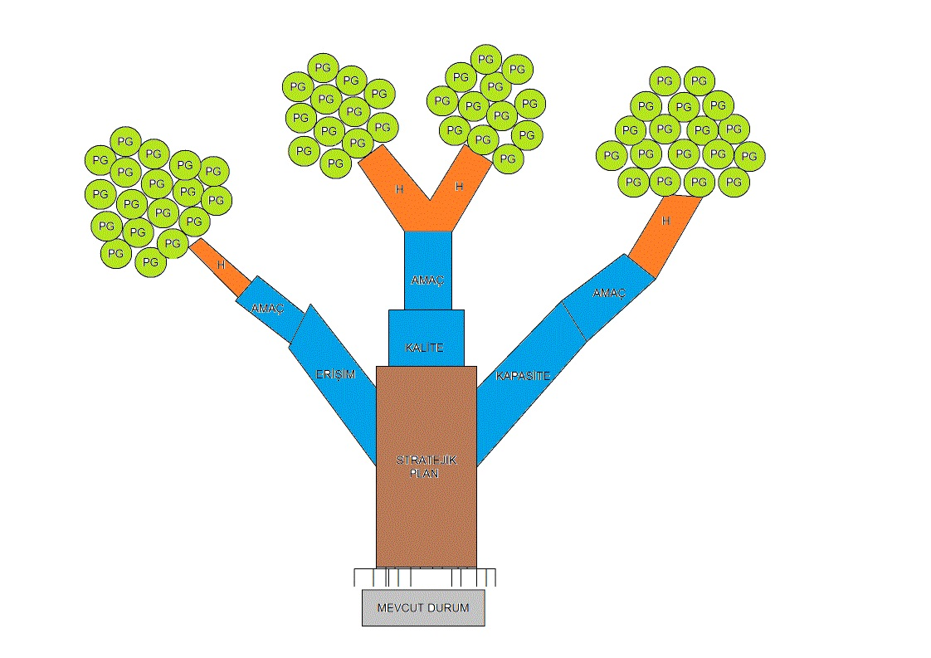

3. BÖLÜM
GELECEĞE YÖNELİM

MİSYON, VİZYON VE TEMEL DEĞERLER

KURUMUMUZUN MİSYONU
Tüm çalışanlarımızla güven ve dürüstlüğü ilke edinerek güler yüzlü, hoşgörülü, sevgi ve saygı temeline dayalı ve kaliteli hizmet anlayışıyla öncelikle öğretmenlerimiz olmak üzere tüm misafirlerimizin kendilerini huzurlu hissedecekleri, sıcak bir ortamının sağlandığı örnek alınan bir kurum haline getirmektir.

KURUMUMUZUN VİZYONU
Kaliteli, yenilikçi ve kendini sürekli geliştiren hizmetlerimiz ile öğretmenevlerinin örnek model aldığı öncü bir kurum haline gelebilmektir.

ERZİN ÖĞRETMENEVİ VE ASO MÜDÜRLÜĞÜ TEMEL DEĞERLER
- Saygınlık ve güvenilirlik
- Sorumluluk ve samimiyet
- İhtiyaç ve beklentilere duyarlılık
- Şeffaflık, hesap verebilirlik ve etik değerlere bağlılık
- Mükemmeliyetçi
- Yenilikçi
- Bütünlük
- Değer katan

TEMALAR
TEMA 1: HALKIMIZIN KURUMUMUZA OLAN ERİŞİMİNİN ARTIRILMASI
EĞİTİM VE ÖĞRETİME ERİŞİMİN ARTIRILMASI TEMASI ÖĞRENCİLERİN OKULA ERİŞMESİ VE TAMAMLAMASI ÜZERİNE HEDEF VE PERFORMANS GÖSTERGELERİ İÇEREN BİR BÖLÜMDÜR. İÇİNDE BİR ALT BAŞLIK KIRILIMI VARDIR.
1.1.Eğitim ve Öğretime Katılım ve Tamamlama

1.1.Eğitim çalışanlarının ve halkımızın öğretmenevine erişiminin sağlanması.
AMAÇ-1:
Eğitim çalışanları, kamu çalışanları bilgilendirilmesi yoluyla kurumumuza maksimum düzeyde erişim imkânını sağlamak.
HEDEF_1-1:
Plan dönemi sonuna kadar kurumumuzdan faydalanmak isteyen tüm vatandaşlara erişime açık hale getirmek.
PERFORMANS GÖSTERGELERİ 1.1:

PERFORMANS GÖSTERGELERİ | Sorumlu | Önceki Yıllar |  |  | Hedefler
 |  | 2012 | 2013 | 2014 | 2015 | 2016 | 2017 | 2018 | 2019
1.1.1. Kurumumuzda konaklayan MEB çalışanı sayısı. | Öğretmenevi | 0 | 0 | 30 | 35 | 45 | 55 | 65 | 75
1.1.2. Kurumumuzda konaklayan kamu çalışanı sayısı. | Öğretmenevi | 0 |  | 32 | 35 | 45 | 60 | 75 | 90
1.1.3. Kurumumuzda konaklayan sivil vatandaş sayısı. | Öğretmenevi | 0 |  | 142 | 210 | 250 | 280 | 320 | 400
1.1.4. Kurumumuz salonunda MEB çalışanlarınca yapılan toplantı etkinlik sayısı. | Öğretmenevi | 0 | 0 | 0 | 0 | 1 | 2 | 3 | 4
1.1.5. Kurumumuz salonunda Kamu çalışanlarınca yapılan toplantı etkinlik sayısı. | Öğretmenevi | 0 | 0 | 0 | 0 | 1 | 2 | 3 | 4
1.1.6. Kurumumuz salonunda vatandaşlarca yapılan toplantı etkinlik(Düğün, nişan vb) sayısı. | Öğretmenevi | 0 | 0 | 0 | 0 | 0 | 0 | 0 | 0
TEDBİRLER 1.1. :
SIRA | TEDBİRLER
1 | Kurumumuz ve kurumumuzun hizmetleri hakkında kamu çalışanlarına ve sivil vatandaşlara yönelik tanıtım çalışmaları yapılacaktır.
2 | Kurumumuzu tanıtan web sitemiz sürekli güncellenecektir.
3 | Kurumumuzu tanıtıcı levhalar ilçe giriş çıkışlarına konacaktır.
4 | Kurumumuzu tanıtıcı broşürler bastırılacak dağıtılacaktır.
5

TEMA 2: KURUMUMUZDA VERİLEN HİZMETİN KALİTESİNİN ARTIRILMASI

2.1. Öğretmenevinde verilen hizmet kalitesinin artırılması.
AMAÇ-2:
Halkımıza kurumumuzca verilen hizmetlerin kalitesinin artırılmasını sağlamak.
HEDEF_2-1:
Plan dönemi sonuna kadar kurumumuzdan faydalanmak isteyen tüm vatandaşlara en iyi en kaliteli hizmeti sağlamak.
2.1: PERFORMANS GÖSTERGELERİ
Performans Göstergesi | Sorumlusu | Önceki Yıllar |  |  | Hedefler
 |  | 2012 | 2013 | 2014 | 2015 | 2016 | 2017 | 2018 | 2019
2.1.1. Öğretmenevinden faydalananlara uygulanan anket sayısı | Öğretmenevi | - | - | - | 2 | 5 | 8 | 10 | 15
2.1.2. Öğretmenevinde konaklayan memnun kalan misafir sayısı oranı (Anket Sonucu) | Öğretmenevi | - | - | - | 50 | 60 | 70 | 80 | 90
2.1.3. Öğretmenevinde konaklayan memnun kalmayan misafir sayısı oranı (Anket Sonucu) | Öğretmenevi | - | - | - | 50 | 40 | 30 | 20 | 10
2.1.4. Beyaz bayrağa sahip olma durumu | Öğretmenevi | - | - | - | - | 1 | 1 | 1 | 1

TEDBİRLER 2.1. :
SIRA | TEDBİRLER
1 | Öğretmenevi hizmet binasında tadilat görmesi gereken bölümlere tadilat yapılacaktır.
2 | Öğretmenevi odalarına klima buzdolabı wc ve lavabo donanımlar yapılacak
3 | Öğretmenevin Odalarındaki eksiklikler (saç kurutma makinesi buzdolabı vb)tamamlanacaktır.
4 | Öğretmenevinin bahçeli, çok amaçlı modern bir binaya taşınması girişimlerinde bulunulacak
5 | Öğretmenevindeki hizmetleri yürütmek üzere gerekli olan personel istihdamı çalışmaları yapılacak.
6 | Öğretmenevindeki odalarda bulunan eski olan yataklar yenilenecektir.

TEMA 3: KURUMSAL KAPASİTENİN GELİŞTİRİLMESİ

3.1.Fiziki ve Mali Alt Yapı
3.2.Yönetim ve Organizasyon
AMAÇ-3:
Etkili ve verimli bir kurumsal yapıyı oluşturmak için; fiziki ve mali alt yapı ile yönetim ve organizasyon yapısını iyileştirmek ve artırarak kurumsal kapasiteyi geliştirmek.
HEDEF_3-1:
Kurumumuz kaynaklarını, plan dönemi sonuna kadar ihtiyaçlar doğrultusunda ve çağın gereklerine uygun biçimde donatılmış eğitim ortamı hazırlamak için etkili ve verimli bir şekilde kullanmak.
PERFORMANS GÖSTERGELERİ 3.1:
PERFORMANS GÖSTERGELERİ | Sorumlu | Önceki Yıllar |  |  | Hedefler
 |  | 2012 | 2013 | 2014 | 2015 | 2016 | 2017 | 2018 | 2019
Yıl içinde öğretmenevinde yapılan toplantı sayısındaki artış sayısı. | Öğretmenevi | 0 | 0 | 0 | 0 | 1 | 2 | 3 | 4
Yıl içinde öğretmenevinde yapılan düğün törenindeki artış sayısı. | Öğretmenevi | - | 0 | 0 | 0 | 0 | 0 | 0 | 0
Kurumuz hesabındaki gelirlerin artış oranı | Öğretmenevi | 0 | 0 | 0 | 10 | 20 | 30 | 40 | 50
Kurumumuza ait hesaplarında bulunan giderlerin artış oranı | Öğretmenevi | 0 | 0 | 10 | 12 | 14 | 20 | 25 | 30

3.1:TEDBİRLER
SIRA | TEDBİRLER
1 | Öğretmenevi bahçesinin ve kamelyaların toplantı ve düğün törenleri gibi etkinliklere cevap verebilecek fiziki bir donanımlı yeni bir bina çalışmaların yapılacağı
2 | Kurumumuza ait olup diğer kurumların kullandıkları boşalacak olan odaların ve bölümlerin resepsiyon, kahvaltı ve yemek salonu olarak düzenlenmesi.
3 | Kurumuz hesabındaki gelirlerin giderleri karşıladıktan sonra hizmet alımında kullanılması(personel İhtiyacı)
4 | Kurumumuza ait hesaplarında bulunan gelirlerin dengeli kullanılması.

HEDEF 3.2. :
Kurumumuzda performans yönetim sisteminin uygulandığı yönetim ve organizasyon yapısını plan dönemi sonuna kadar oluşturmak.
PERFORMANS GÖSTERGELERİ 3.2. :
PERFORMANS GÖSTERGELERİ | Sorumlu Birim | Önceki Yıllar |  |  | Hedefler
 |  | 2012 | 2013 | 2014 | 2015 | 2016 | 2017 | 2018 | 2019
 |  |  |  | - | 1 | 2 | 3 | 4 | 5
Kurum stratejik planında yer alan performans göstergelerinin gerçekleşme oranı | Öğretmenevi | - | -
Kurum çalışanları memnuniyet anketlerindeki memnuniyet artış % oranı | Öğretmenevi | - | - | - | 50 | 60 | 70 | 80 | 90
Kalite ödül sistemine başvurusu | Öğretmenevi | - | - | - | 0 | 1 | 1 | 2 | 2

TEDBİRLER 3.2. :
SIRA | TEDBİRLER
16 | Öğretmenevi performans göstergelerinin oluşturulması.
17 | Kurum çalışanları memnuniyet anketi uygulanması
18 | Kurumda süreç yönetimine geçilmesi
19 | TKY ve Beyaz bayrak gibi kalite ve ödül sistemine başvuru yapılması

Tahmini Ödenek
2015-2019
 | 2015 | 2016 | 2017 | 2018 | 2019
Konaklama Gelirleri | 25000 TL | 35000TL | 45000 TL | 55000 TL | 70.000 TL
Büfe Satış Gelirleri | 5000 TL | 7000 TL | 9000 TL | 10000 TL | 12000 TL
Organizasyon Gelirleri (Konferans- Toplantı Seminer- Düğün) | 0 | 0 | 0 | 0 | 0
Kira Gelirler ( Bakanlıktan aktarılacak Ödenekler) | 0 | 0 | 0 | 0 | 0
GENEL TOPLAM | 30000 TL | 42000TL | 54000 TL | 65000 TL | 82.000 TL
5 YILLIK TAHMİNİ GELİR MİKTARI  (Yukarıda Yer Alan Tablodan Toplam Miktarı alınız) |  | 273.000,00 TL
4. BÖLÜM

Tablo 16 : 5 Yıllık Tahmini Ödenek

5. BÖLÜM

Tahmini Maliyet( faaliyet-maliyet tablosu)
2015-2019
 | 2015 | 2016 | 2017 | 2018 | 2019
Stratejik Hedef 1.1 | 1.000 TL | 1.500 TL | 2.000 TL | 2.500 TL | 3.000TL
Stratejik Hedef 2.1 | 3.000 TL | 6,000 TL | 10.000 TL | 15,000 TL | 20,000 TL
Stratejik Hedef 3.1 | 5.000 TL | 10.000 TL | 15.000 TL | 20.000 TL | 25.000 TL
Stratejik Hedef 3.2 | 0 TL | 0 TL | 0 TL | 0 TL | 0 TL
GENEL TOPLAM | 9.000TL | 17.500 TL | 27.000 TL | 37.500 TL | 48.000 TL
STRATEJİK AMAÇLARIN 5 YILLIK TOPLAM MAALİYETİ |  | 139.000,00 TL
5 YILLIK TAHMİNİ GELİR MİKTARI  (Yukarıda Yer Alan Tablodan Toplam Miktarı alınız) |  | 273.000,00 TL
FARK |  | + 134.000,00 TL
Tablo 17 : 5 Yıllık Tahmini Maliyet

6.BÖLÜM

İZLEME VE DEĞERLENDİRME
2015-2019 ERZİN ÖĞRETMENEVİ ASO MÜDÜRLÜĞÜ STRATEJİK PLANI
İZLEME VE DEĞERLENDİRME MODELİ
5018 sayılı Kamu Mali Yönetimi ve Kontrol Kanunun amaçlarından biri; kalkınma planları ve programlarda yer alan politika ve hedefler doğrultusunda kamu kaynaklarının etkili, ekonomik ve verimli bir şekilde elde edilmesi ve kullanılmasını, hesap verebilirliği ve malî saydamlığı sağlamak üzere, kamu malî yönetiminin yapısını ve işleyişini düzenlemektir.
Bu amaç doğrultusunda kamu idarelerinin; stratejik planlar vasıtasıyla, kalkınma planları, programlar, ilgili mevzuat ve benimsedikleri temel ilkeler çerçevesinde geleceğe ilişkin misyon ve vizyonlarını oluşturması, stratejik amaçlar ve ölçülebilir hedefler saptaması, performanslarını önceden belirlenmiş olan göstergeler doğrultusunda ölçmesi ve bu sürecin izleme ve değerlendirmesini yapmaları gerekmektedir.
Bu kapsamda Müdürlüğümüz 2015-2019 dönemine ilişkin kalkınma planları ve programlarda yer alan politika ve hedefler doğrultusunda kaynaklarının etkili, ekonomik ve verimli bir şekilde elde edilmesi ve kullanılmasını, hesap verebilirliği ve saydamlığı sağlamak üzere Müdürlüğümüz 2015-2019 Stratejik Planı’nı hazırlamıştır. Hazırlanan planın gerçekleşme durumlarının tespiti ve gerekli önlemlerin zamanında ve etkin biçimde alınabilmesi için Müdürlüğümüz 2015-2019 Stratejik Planı İzleme ve Değerlendirme Modeli geliştirilmiştir.
İzleme, stratejik plan uygulamasının sistematik olarak takip edilmesi ve raporlanmasıdır. Değerlendirme ise, uygulama sonuçlarının amaç ve hedeflere kıyasla ölçülmesi ve söz konusu amaç ve hedeflerin tutarlılık ve uygunluğunun analizidir.
Müdürlüğümüz 2015-2019 Stratejik Planı İzleme ve Değerlendirme Modelinin çerçevesini;
- 2015-2019 Stratejik Planı ve performans programlarında yer alan performans göstergelerinin gerçekleşme durumlarının tespit edilmesi,
- Performans göstergelerinin gerçekleşme durumlarının hedeflerle kıyaslanması,
- Sonuçların raporlanması ve paydaşlarla paylaşımı,
- Gerekli tedbirlerin alınması süreçleri oluşturmaktadır.
Kurumumuz 2015-2019 Stratejik Planı’nda yer alan performans göstergelerinin gerçekleşme durumlarının tespiti yılda iki kez yapılacaktır. Yılın ilk altı aylık dönemini kapsayan birinci izleme kapsamında, Strateji plan geliştirme birimi tarafından Müdürlüğümüzün göstergeler ile ilgili gerçekleşme durumlarına ilişkin veriler toplanarak konsolide edilecektir. Göstergelerin gerçekleşme durumları hakkında hazırlanan rapor yöneticiye sunulacak ve böylelikle göstergelerdeki yıllık hedeflere ulaşılmasını sağlamak üzere gerekli görülebilecek tedbirlerin alınması sağlanacaktır.
Yılın tamamını kapsayan ikinci izleme dâhilinde; Strateji geliştirme birimi tarafından müdürlüğümüz göstergeleri ile ilgili yılsonu gerçekleşme durumlarına ait veriler toplanarak konsolide edilecektir. Yılsonu gerçekleşme durumları, varsa gösterge hedeflerinden sapmalar ve bunların nedenleri Müdürümüz Stratejik plan kuruluna sunularak gerekli tedbirlerin alınması sağlanacaktır. Ayrıca, stratejik planın yıllık izleme ve değerlendirme raporu hazırlanarak kamuoyu ile paylaşılacaktır.Ayrıca, Müdürlüğümüzce izleme-değerlendirme sistemi üzerinden takip edilecek ve göstergelerin gerçekleşme durumları düzenli olarak kamuoyu ile paylaşılacaktır.
Tablo 18 : İzleme ve Değerlendirme
İzleme DeğerlendirmeDönemi | Gerçekleştirilme Zamanı | İzleme Değerlendirme Dönemi  Süreç Açıklaması | Zaman Kapsamı
Birinci  İzleme-Değerlendirme Dönemi | Her yılın  Temmuz ayı içerisinde | - Strateji Geliştirme Birimi tarafından bölümlerden sorumlu oldukları göstergeler ile ilgili gerçekleşme durumlarına ilişkin verilerin toplanması ve konsolide edilmesi  - Göstergelerin gerçekleşme durumları hakkında hazırlanan raporun Üst Kurula sunulması | Ocak-Temmuz dönemi
İkinci  İzleme-Değerlendirme Dönemi | İzleyen yılın Şubat ayı sonuna kadar | - Strateji Geliştirme Birimi tarafından bölümlerden sorumlu oldukları göstergeler ile ilgili yılsonu gerçekleşme durumlarına ilişkin verilerin toplanması ve konsolide edilmesi  - İl Milli Eğitim Müdürü Başkanlığında birim yöneticilerince yılsonu gerçekleşmelerinin, gösterge hedeflerinden sapmaların ve sapma nedenlerin değerlendirilerek gerekli tedbirlerin alınması | Tüm yıl

Şekil 3 :Stratejik Plan İzleme ve Değerlendirme Modeli
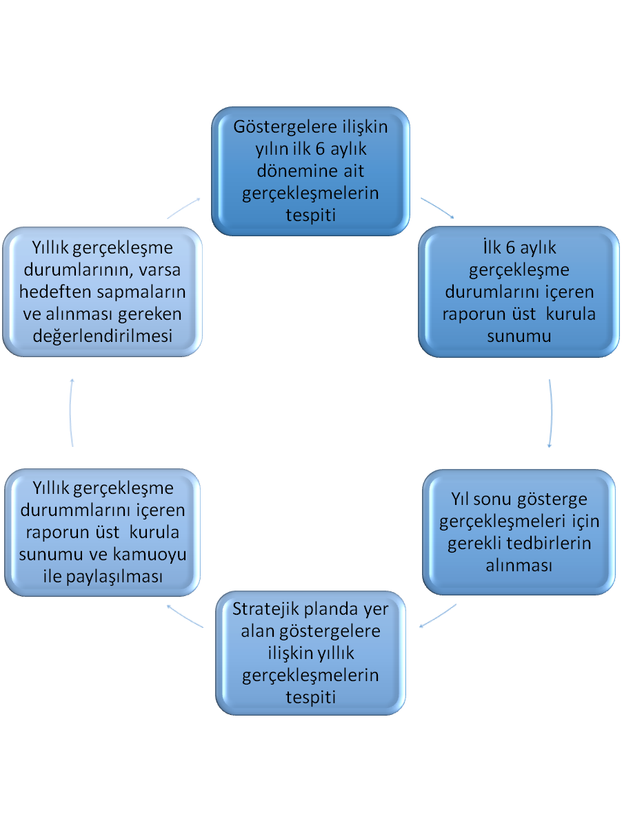
ERZİN ÖĞRETMENEVİ VE ASO
2015-2019 Stratejik Planı İzleme ve Değerlendirme Modeli

